Z A P I S N I K
10. sjednice Vijeća Mjesnog odbora Pongračevo održane 24. ožujka 2026.
Zagreb, Opatijski trg 10 s početkom u 18,00 sati

Prisutni članovi Vijeća:
Lana Belinić, Oto Čaleta, Matea Ćukušić, Vedran Đidara, Marijana Horvat i Krešimir Kružić.

Odsutni članovi Vijeća:
Davor Cindrić.

Ostali nazočni: Ivan Ćota – stručni referent

Predsjedava gospodin Lana Belinić, predsjednik Vijeća.

Zapisnik vodi: Ivan Ćota

Predsjednica konstatira da je nazočno 6 od ukupno 7 članova Vijeća, što znači da Vijeće može pravovaljano odlučivati, te otvara 10. sjednicu Vijeća Mjesnog odbora.

Predsjednica Vijeća daje zapisnik 9. sjednice na verifikaciju.
Vijeće prihvaća tekst Zapisnika 9. sjednice Vijeća, bez izmjena.

Predsjednica predlaže dopunu dnevnog reda točkama:
1) Zaključak o uklanjanju betonskih površina na raskrižju Selske ceste i Ozaljske ulice i sadnja stabala – donošenje zaključka
2) Zaključak o parkiranju vozila zaposlenika Zagrebačkog električnog tramvaja d.o.o. – donošenje zaključka

Na prijedlog predsjednice Vijeće JEDNOGLASNO utvrđuje dopunjeni

DNEVNI RED

1. | Zaključak o prioritetima za Plan komunalnih aktivnosti Gradske četvrti Trešnjevka-sjever za 2027. - donošenje zaključka
2. | Prijedlog Izvješća o radu Vijeća Mjesnog odbora Pongračevo za 2025.
3. | Zaključak o postavljanju zaštitnih stupića u Vitezićevoj ulici, na istočnom dijelu nogostupa od kbr. 55-57 od Ozaljske do Creske ulice - donošenje zaključka
4. | Zaključak o uspostavljanju pješačkog prijelaza na Trgu Slavoljuba Penkale na križanju sa Selskom cestom i postavljanje zaštitnih stupića -donošenje zaključka
5. | Zaključak o uklanjanju betonskih površina na raskrižju Selske ceste i Ozaljske ulice i sadnja stabala -donošenje zaključka
6. | Zaključak o parkiranju vozila zaposlenika Zagrebačkog električnog tramvaja d.o.o. -donošenje zaključka
7. | Pitanja, prijedlozi i obavijesti
Ad1. Zaključak o prioritetima za Plan komunalnih aktivnosti Gradske četvrti Trešnjevka-sjever za 2027. - donošenje zaključka

Uvodno obrazloženje iznosi Predsjednica Vijeća.

U raspravi sudjeluju: Lana Belinić, Oto Čaleta, Matea Ćukušić, Vedran Đidara, Marijana Horvat i Krešimir Kružić.

Vijeće JEDNOGLASNO donosi

ZAKLJUČAK
o prioritetima za Plan komunalnih aktivnosti Gradske četvrti Trešnjevka-sjever za 2027.

(Zaključak se prilaže ovom zapisniku i njegov je sastavni dio.)

Ad2. Prijedlog Izvješća o radu Vijeća Mjesnog odbora Pongračevo za 2025.

Uvodno obrazloženje iznosi Predsjednica Vijeća.

U raspravi nitko ne sudjeluje.

Vijeće JEDNOGLASNO donosi

Izvješće o radu Vijeća Mjesnog odbora Pongračevo za 2025.

(Izvješće se prilaže ovom zapisniku i njegov je sastavni dio.)

Ad3. Zaključak o postavljanju zaštitnih stupića u Vitezićevoj ulici, na istočnom dijelu nogostupa od kbr. 55-57 od Ozaljske do Creske ulice - donošenje zaključka

Uvodno obrazloženje iznosi Predsjednica Vijeća.

U raspravi sudjeluju: Lana Belinić, Oto Čaleta, Matea Ćukušić, Vedran Đidara, Marijana Horvat i Krešimir Kružić.

Vijeće JEDNOGLASNO donosi

ZAKLJUČAK
o postavljanju zaštitnih stupića u Vitezićevoj ulici, na istočnom dijelu nogostupa od kbr. 55-57 od Ozaljske do Creske ulice

(Zaključak se prilaže ovom zapisniku i njegov je sastavni dio.)

Ad4. Zaključak o uspostavljanju pješačkog prijelaza na Trgu Slavoljuba Penkale na križanju sa Selskom cestom i postavljanje zaštitnih stupića - donošenje zaključka

Uvodno obrazloženje iznosi Predsjednica Vijeća.

U raspravi sudjeluju: Lana Belinić, Oto Čaleta, Matea Ćukušić, Vedran Đidara, Marijana Horvat i Krešimir Kružić.

Vijeće JEDNOGLASNO donosi

ZAKLJUČAK
o uspostavljanju pješačkog prijelaza na Trgu Slavoljuba Penkale na križanju sa Selskom cestom i postavljanje zaštitnih stupića

(Zaključak se prilaže ovom zapisniku i njegov je sastavni dio.)

Ad5. Zaključak o uklanjanju betonskih površina na raskrižju Selske ceste i Ozaljske ulice i sadnja stabala - donošenje zaključka

Uvodno obrazloženje iznosi Predsjednica Vijeća.

U raspravi sudjeluju: Lana Belinić, Oto Čaleta, Matea Ćukušić, Vedran Đidara, Marijana Horvat i Krešimir Kružić.

Vijeće JEDNOGLASNO donosi

ZAKLJUČAK
o uklanjanju betonskih površina na raskrižju Selske ceste i Ozaljske ulice i sadnja stabala

(Zaključak se prilaže ovom zapisniku i njegov je sastavni dio.)

Ad6. Zaključak o parkiranju vozila zaposlenika Zagrebačkog električnog tramvaja d.o.o. - donošenje zaključka

Uvodno obrazloženje iznosi Predsjednica Vijeća.

U raspravi sudjeluju: Lana Belinić, Oto Čaleta, Matea Ćukušić, Vedran Đidara, Marijana Horvat i Krešimir Kružić.

Vijeće JEDNOGLASNO donosi

ZAKLJUČAK
o parkiranju vozila zaposlenika Zagrebačkog električnog tramvaja d.o.o.

(Zaključak se prilaže ovom zapisniku i njegov je sastavni dio.)

Ad7. Pitanja, prijedlozi i obavijesti

Predsjednica obavještava članove Vijeća o kamerama postavljenim na stupovima koje služe za utvrđivanje prometnih prekršaja.

Pitanja i prijedlozi članova Vijeća:

Član Vijeća | Kratak sadržaj pitanja ili prijedloga
Vedran Đidara | Traži postavljanje kamere na križanju Selske ceste i Ozaljske ulice

Slijedeća sjednica planirana je za 21. travnja 2026. godine u 17.30 sati.

Sjednica je završila u 19.00 sati.

KLASA: 024-08/26-003/626
URBROJ: 251-13-11-3/013-26-2
Zagreb, 24. ožujka 2026.

Zapisnik uredio:
Ivan Ćota
Predsjednica
Vijeća Mjesnog odbora Pongračevo

Lana Belinić

Na temelju članka 99. Statuta Grada Zagreba (Službeni glasnik Grada Zagreba 23/16, 2/18, 23/18, 3/20, 3/21 i 11/21 pročišćeni tekst, 16/22), Vijeće Mjesnog odbora Pongračevo, na 10. sjednici, 24. ožujka 2026., donijelo je

Z A K L J U Č A K
o prioritetima za Plan komunalnih aktivnosti
Gradske četvrti Trešnjevka – sjever za 2027.

- Vijeće Mjesnog odbora Pongračevo predlaže prioritete za Plan komunalnih aktivnosti Gradske četvrti Trešnjevka – sjever za 2027:

JAVNOPROMETNE POVRŠINE I OBJEKTI

- Fallerovo šetalište (k.č. 6844/3 k.o. Trešnjevka Nova) –izrada projektne
dokumentacije za rampu za osobe s invaliditetom
- Ulica Dragojle Jarnević – križanje s Ulicom Višnje Stahuljak – upuštanje rubnjaka
- Ulica Matka Baštijana – upuštanje rubnjaka
- Vitezićeva ulica – upuštanje rubnjaka
- Prudnička ulica – uređivanje kolnika
- Fallerovo šetalište 35 – uređivanje nogostupa
- Šenkovečka ulica – uređivanje kolnika

IGRALIŠTA I ZELENE POVRŠINE

- Lošinjska ulica – Vitezićeva ulica (k. č. 2464/1 k.o. Trešnjevka Nova) – izrada
krajobraznog elaborata izvanrednog održavanja dječjeg igrališta
- Ulica Ivana Rabara – uređivanje parka za pse
- Labinska ulica 8 - 12 (k. č. 3361/2 k.o. Trešnjevka Nova) zapadna strana
Fallerovog šetališta 35 – 39 - uređivanje postojećih pješačkih staza
- Mošćenička ulica 12 (k. č. 3413 k.o. Trešnjevka Nova) – uklanjanje klupe i
postavljanje nove klupe
- Ulica Matka Baštijana – Učkina ulica (k.č. 2592 k.o. Trešnjevka Nova) -
izrada krajobraznog elaborata izvanrednog održavanja zelene površine.

- Prilog zaključku je prikaz mikrolokacija na Geoportalu.

- Ovaj zaključak dostavlja se Vijeću Gradske četvrti Trešnjevka – sjever.

KLASA: 024-08/26-003/626
URBROJ: 251-13-11-3/013-26-3
Zagreb, 24. ožujka 2026.

Predsjednica
Vijeća Mjesnog odbora
Pongračevo

Lana Belinić

Izvodi iz Geoportala
Fallerovo šetalište (k.č. 6844/3 k.o. Trešnjevka Nova) –izrada projektne dokumentacije za
rampu za osobe s invaliditetom

Ulica Dragojle Jarnević – križanje s Ulicom Višnje Stahuljak – upuštanje rubnjaka

Ulica Matka Baštijana – upuštanje rubnjaka

Vitezićeva ulica – upuštanje rubnjaka

Prudnička ulica – uređivanje kolnika

Fallerovo šetalište 35 – uređivanje nogostupa

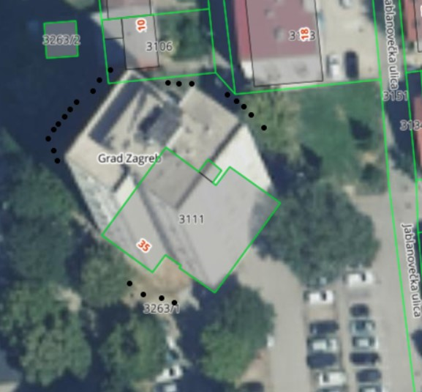

Šenkovečka ulica – uređivanje kolnika

Lošinjska ulica – Vitezićeva ulica (k. č. 2464/1 k.o. Trešnjevka Nova) – izrada krajobraznog
elaborata izvanrednog održavanja dječjeg igrališta

Ulica Ivana Rabara – uređivanje parka za pse

Labinska ulica 8 – 12 (k. č. 3361/2 k.o. Trešnjevka Nova) zapadna strana Fallerovog šetališta 35-39

Mošćenička ulica 12 (k. č. 3413 k.o. Trešnjevka Nova) – uklanjanje klupe i postavljanje nove klupe

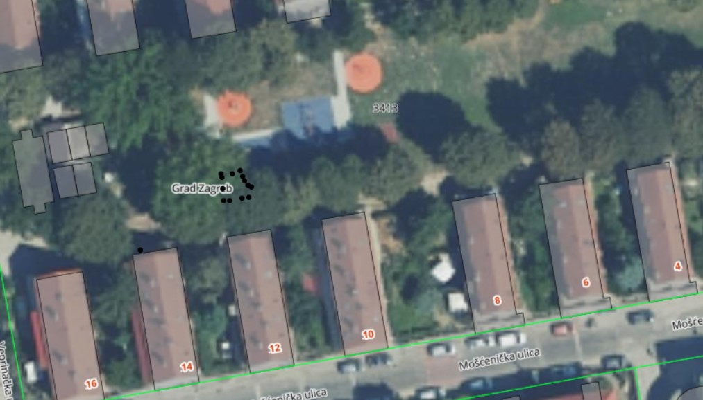

Ulica Matka Baštijana – Učkina ulica (k.č. 2592 k.o. Trešnjevka Nova) – izrada
krajobraznog elaborata izvanrednog održavanja zelene površine

Na temelju članka 99. Statuta Grada Zagreba (Službeni glasnik Grada Zagreba 23/16, 2/18, 23/18, 3/20, 3/21 i 11/21 - pročišćeni tekst, 16/22), Vijeće Mjesnog odbora Pongračevo na 10. sjednici, 24. ožujka 2026., donijelo je

IZVJEŠĆE O RADU
VIJEĆA MJESNOG ODBORA
PONGRAČEVO U 2025.

- UVODNE NAPOMENE

Ukupni rad i djelovanje, kao i zadaće, prava i ovlasti Vijeća Mjesnog odbora Pongračevo normativno se zasnivaju na aktima u kojima se njegov djelokrug i aktivnosti precizno usmjeravaju i određuju propisanim odredbama. To su: Statut Grada Zagreba (Službeni glasnik Grada Zagreba 23/16, 2/18, 23/18, 3/20, 3/21, 11/21-pročišćeni tekst i 16/22), Pravila Mjesnog odbora Pongračevo i Poslovnik o radu Vijeća Mjesnog odbora Pongračevo.
Programsko-plansko usmjerenje rada Vijeća definirano je usvajanjem nekih temeljnih dokumenata, odnosno pridržavanjem drugih ranije usvojenih, kao i onih koji predstavljaju pravno uporište za rad, a koji su, shodno tome, u svojoj ukupnosti bili programi vodilje za djelovanje Vijeća kroz 2025. godinu – Poslovnik Vijeća, Statut Grada Zagreba itd., a na temelju kojih su sjednice bile planirane, pripremane, sazivane i vođene.

- SASTAV VIJEĆA

Od siječnja do travnja 2025. Vijeće je obnašalo dužnost (konstituirano 25. lipnja 2021.) u sazivu: Lana Belinić (Možemo!), Oto Čaleta (Možemo!), Vedran Đidara (Možemo!), Marijana Horvat (HDZ), Bruno Orešković (SDP), Teodor Ostojić (Možemo!), Mila Vlajo (Možemo!).

Za predsjednicu Vijeća Mjesnog odbora Pongračevo izabrana je Lana Belinić, a za potpredsjednika Teodor Ostojić.

Dana 9. rujna 2024. član vijeća Bruno Orešković stavio je mandat u mirovanje.

U 2025. provedeni su izbori za gradske četvrti i mjesne odbore. Vijeće je konstituirano 30. lipnja 2025. u sazivu: Lana Belinić (Možemo!), Vedran Đidara (Možemo!), Davor Cindrić (Marija Selak Raspudić-nezavisna lista), Oto Čaleta (Možemo!), Matea Ćukušić (Možemo!) Marijana Horvat (HDZ), Krešimir Kružić (Možemo!).

Za predsjednicu Vijeća Mjesnog odbora Pongračevo izabrana je Lana Belinić, za potpredsjednika Vedran Đidara.

- O RADU VIJEĆA

- Predsjednica Vijeća

Predsjednica Vijeća vršila je svoje dužnosti temeljem odredbi Pravila Mjesnog odbora Pongračevo (članci 20. i 22). Osim toga obavljala je i cijeli niz drugih aktivnosti vezanih uz poslove i zadaće funkcije koju obnaša. Poklanjala je izuzetno veliku pažnju komunikaciji s građanima s kojima je, zajedno s ostalim članovima Vijeća, obavljala razgovore po potrebi, prvenstveno u za to određenim terminima dežurstava Vijeća Mjesnog odbora, nastojeći im pomoći u rješavanju mnogobrojnih pitanja, posebno onih komunalne prirode. Glavni činitelj upućenosti i uvida u aktualnu problematiku Četvrti, a s time i promptnog reagiranja na akutne probleme koji su zahtijevali ekspeditivno rješavanje bili su česti obilasci terena, u svako vrijeme pogotovo kad su se u dogovoru s predstavnicima stanara, određivala mjesta za nove spremnike za otpad ili očevidi zbog rješavanja prometnih problema. Tijesno je surađivala s predsjednikom Vijeća Gradske četvrti, osobito na redovnim sastancima koordinacije predsjednika Vijeća Gradske četvrti s predsjednicima vijeća mjesnih odbora.

- Potpredsjednik Vijeća

Potpredsjednik Vijeća sukladno odredbama članka 21. Pravila Mjesnog odbora Pongračevo, sukladno njegovim dužnostima, pomagao je predsjednici u njezinom radu.

- Članovi Vijeća

Članovi Vijeća svoje pravo i dužnosti, određene člankom 13. Pravila Mjesnog odbora Pongračevo, ostvarivali su uglavnom sudjelujući u radu sjednica Vijeća. Njihovo se djelovanje očitovalo prvenstveno kroz sudjelovanje u raspravama te iznošenje prijedloga, pitanja i zahtjeva. Članovi Vijeća u tom su pogledu iskazali visoku spremnost za aktivno angažiranje. Povrh toga, sudjelovali su u redovitim dežurstvima članova vijeća organiziranih radi ostvarivanja neposrednih kontakata i razmjene informacija s građanima, a sve u cilju što kvalitetnijeg i bržeg rješavanja najvažnijih problema svakodnevnog života, osobito onih komunalne prirode. Osim toga, članovi Vijeća primali su građane u terminima određenim za njihovo dežurstvo, te prema potrebi obilazili teren u skladu sa zahtjevima građana i Vijeća Gradske četvrti.

  - SADRŽAJ I UČINCI RADA VIJEĆA

Što se tiče strukture akata Vijeća prema predlagateljima (inicijatorima) uglavnom su to bili predsjednica Vijeća i Vijeće Gradske četvrti. Vijeće Mjesnog odbora Pongračevo u 2025. godini je održalo 4 sjednice u starom sazivu i 9 sjednica u novom sazivu.
U ukupnom radu Vijeća poseban osvrt svakako zavređuje planiranje i realizacija Plana malih komunalnih akcija Mjesnog odbora kao i Plana komunalnih aktivnosti kojeg donosi Vijeće Gradske četvrti, kao najvažnijeg instrumenta kojim Vijeće Mjesnog odbora, u prethodnoj pripremi tog Plana, može izravno utjecati na zadovoljavanje različitih konkretnih potreba u pojedinim dijelovima Mjesnog odbora.

Sukladno Zaključku o prostorima mjesne samouprave (Službeni glasnik Grada Zagreba 8/17, 1/18, 3/19, 13/19, 14/19, 18/19, 22/19, 11/20 i 28/21), Vijeće je odlučivalo o produljenju povremenog korištenja prostora do kraja 2025., a sukladno novom Zaključku o prostorima mjesne samouprave (Službeni glasnik Grada Zagreba 26/25) o povremenom/redovnom korištenju prostora mjesne samouprave za 2026. godinu za prostor na adresi Opatijski trg 10. Odluke o jednokratnom/kratkotrajnom korištenju prostora donosila predsjednica Vijeća temeljem ovlasti Vijeća.

- ZAKLJUČNE OCJENE

Vijeće Mjesnog odbora Pongračevo potvrdilo se kao mjesto artikulacije zajedničkih potreba i interesa stanovnika svoga područja. Učestalo obraćanje Vijeću od strane građana, udruga i drugih subjekata s njihovim zahtjevima, prijedlozima, upitima i inicijativama ponajbolje svjedoči da je Vijeće prihvaćeno kao promicatelj demokratske rasprave i odlučivanja o zajedničkim prioritetima stanovnika Mjesnog odbora.
Iako niti samo Vijeće još nije zadovoljno krajnjim učincima svoga djelovanja u pogledu brzine i kvalitete rješavanja pojedinih problema na području Mjesnog odbora, odnosno spremnosti gradskih upravnih tijela i drugih institucija na uvažavanje njegovih inicijativa, prijedloga i zahtjeva, i s tim u vezi očekuje se napredak u sljedećem razdoblju. To otvara velike mogućnosti za daljnje unapređivanje rada Vijeća u idućim godinama, a time i za sve izravnije i učinkovitije sudjelovanje svih zainteresiranih građana u upravljanju Mjesnim odborom, Gradskom četvrti Trešnjevka - sjever i Gradom Zagrebom.

KLASA: 024-08/26-003/626
URBROJ: 251-13-11-3/013-26-4
Zagreb, 24. ožujka 2026.

Predsjednica
Vijeća Mjesnog odbora
Pongračevo

Lana Belinić

Na temelju članka 100. Statuta Grada Zagreba (Službeni glasnik Grada Zagreba 23/16, 2/18, 23/18, 3/20, 3/21, 11/21 – pročišćeni tekst i 16/22), Vijeće Mjesnog odbora Pongračevo na 10. sjednici, 24. ožujka 2026., donijelo je

Z A K L J U Č A K
o postavljanju zaštitnih stupića u Vitezićevoj ulici na
istočnom dijelu nogostupa od kbr. 55-57 od Ozaljske do Creske ulice

- Vijeće Mjesnog odbora Pongračevo razmatralo je potrebu za postavljanjem zaštitnih stupića u Vitezićevoj ulici na istočnom dijelu nogostupa od kbr. 55-57 od Ozaljske do Creske ulice.

- Vijeće Mjesnog odbora Pongračevo traži postavljanje zaštitnih stupića u Vitezićevoj ulici na istočnom dijelu nogostupa od kbr. 55-57 od Ozaljske do Creske ulice
(prikaz mikrolokacije u privitku).

- Ovaj će zaključak biti dostavljen Gradskom uredu za mjesnu samoupravu, promet, komunalne poslove, civilnu zaštitu i sigurnost na postupanje te Vijeću Gradske četvrti Trešnjevka – sjever.

KLASA: 024-08/26-003/626
URBROJ: 251-13-11-3/013-26-5
Zagreb, 24. ožujka 2026.

Predsjednica
Vijeća Mjesnog odbora
Pongračevo

Lana Belinić

Privitak:

Na temelju članka 100. Statuta Grada Zagreba (Službeni glasnik Grada Zagreba 23/16, 2/18, 23/18, 3/20, 3/21, 11/21 – pročišćeni tekst i 16/22), Vijeće Mjesnog odbora Pongračevo na 10. sjednici, 24. ožujka 2026., donijelo je

Z A K L J U Č A K
o uspostavljanju pješačkog prijelaza na Trgu Slavoljuba Penkale na križanju sa Selskom cestom i postavljanje zaštitnih stupića

- Vijeće Mjesnog odbora Pongračevo razmatralo je potrebu za uspostavljanjem pješačkog prijelaza na Trgu Slavoljuba Penkale na križanju sa Selskom cestom i postavljanju zaštitnih stupića.

- Vijeće Mjesnog odbora Pongračevo traži uspostavljanje pješačkog prijelaza na Trgu Slavoljuba Penkale na križanju sa Selskom cestom i postavljanje zaštitnih stupića (prikaz mikrolokacije u privitku).

- Ovaj će zaključak biti dostavljen Gradskom uredu za mjesnu samoupravu, promet, komunalne poslove, civilnu zaštitu i sigurnost na postupanje te Vijeću Gradske četvrti Trešnjevka – sjever.

KLASA: 024-08/26-003/626
URBROJ: 251-13-11-3/013-26-6
Zagreb, 24. ožujka 2026.

Predsjednica
Vijeća Mjesnog odbora
Pongračevo

Lana Belinić

Privitak:

Na temelju članka 100. Statuta Grada Zagreba (Službeni glasnik Grada Zagreba 23/16, 2/18, 23/18, 3/20, 3/21, 11/21 – pročišćeni tekst i 16/22), Vijeće Mjesnog odbora Pongračevo na 10. sjednici, 24. ožujka 2026., donijelo je

Z A K L J U Č A K
o uklanjanju betonskih površina na raskrižju
Selske ceste i Ozaljske ulice i sadnja stabala

- Vijeće Mjesnog odbora Pongračevo razmatralo je potrebu za uklanjanjem betonskih površina na raskrižju Selske ceste i Ozaljske ulice, jugozapadni dio raskrižja i sadnju stabala na tom dijelu (k. č. 3399 k. o. Trešnjevka Nova).

- Vijeće Mjesnog odbora Pongračevo traži uklanjanje betonskih površina na raskrižju Selske ceste i Ozaljske ulice, jugozapadni dio raskrižja i sadnju stabala na tom dijelu (k. č. 3399 k .o. Trešnjevka Nova) sa obrazloženjem koji je sastavni dio ovog zaključka.

- Ovaj će zaključak biti dostavljen Gradskom uredu za mjesnu samoupravu, promet, komunalne poslove, civilnu zaštitu i sigurnost na postupanje te Vijeću Gradske četvrti Trešnjevka – sjever.

KLASA: 024-08/26-003/626
URBROJ: 251-13-11-3/013-26-7
Zagreb, 24. ožujka 2026.

Predsjednica
Vijeća Mjesnog odbora
Pongračevo

Lana Belinić

Obrazloženje

Na jugozapadnom dijelu raskrižja Selske ceste i Ozaljske ulice nalaze se dvije betonske površine na kojima su bili kiosci.
Vijeće predlaže uklanjanje betonskih površina i sadnju stabala.

Na temelju članka 100. Statuta Grada Zagreba (Službeni glasnik Grada Zagreba 23/16, 2/18, 23/18, 3/20, 3/21, 11/21 – pročišćeni tekst i 16/22), Vijeće Mjesnog odbora Pongračevo na 10. sjednici, 24. ožujka 2026., donijelo je

Z A K L J U Č A K
o parkiranju vozila zaposlenika
Zagrebačkog električnog tramvaja d.o.o.

- Vijeće Mjesnog odbora Pongračevo razmatralo je praksu parkiranja vozila zaposlenika Zagrebačkog električnog tramvaja d.o.o., Ozaljska ulica 105, u ulicama u neposrednoj blizini sjedišta tvrtke.

- Vijeće Mjesnog odbora Pongračevo traži očitovanje Zagrebačkog električnog tramvaja d.o.o. o mogućnosti parkiranja privatnih vozila zaposlenika unutar Remize (Ozaljska ulica 105), zbog dostupnosti površina za parkiranje stanovnika u ulicama u neposrednoj blizini sjedišta tvrtke.

- Ovaj će zaključak biti dostavljen Zagrebačkom električnom tramvaju d.o.o. te Vijeću Gradske četvrti Trešnjevka – sjever.

KLASA: 024-08/26-003/626
URBROJ: 251-13-11-3/013-26-8
Zagreb, 24. ožujka 2026.

Predsjednica
Vijeća Mjesnog odbora
Pongračevo

Lana Belinić

